INFORME PRACTICA 2

GESTIÓ D’INFRAESTRUCTURES PER AL PROCESSAMENT DE DADES - CONCEPTES DE XARXA I SERVEIS

Informe realitzat per: Iker Sánchez Catena i Grau Cladera Sensat

Este documento no tiene encabezados. Para agregar encabezados a la tabla de contenido, vaya a Inicio > Estilos

La pràctica s’ha dut a terme a l’usuari gixpd-ged-17 i la MV utilitzada té com a ID “Ubuntu - Practica 2”.

# 1. Configuració de l’entorn

En primer lloc, hem realitzar la tasca 1 seguint les indicacions de les pàgines web indicades a la documentació, per instal·lar *Docker*, *Kubectl* i *Minikube*.

#### 1.1 Creació de model-train

Per crear la primera imatge hem creat una carpeta anomenada “app” i dins d’aquesta un arxiu “Dockerfile”. També hem afegit els arxius “main-train.py” i “requeriments-train.txt” del campus virtual.

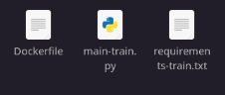

Un cop fet això, hem omplert l’arxiu “Dockerfile”:

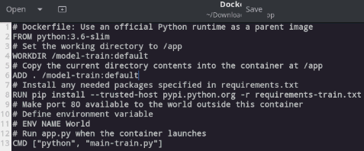

A la primera línia de codi especifiquem que utilitzarem python:3.6-slim, per reduir la mida de la imatge al mínim possible. Seguidament, especifiquem el directori de treball dins del contenidor, aquest serà “/model-train:default”, i hi afegim el contingut del directori actual a dins d’aquest directori, és a dir, els dos arxius esmentats anteriorment. A continuació, instal·lem les dependències necessàries que es troben a l’arxiu “requirements-train.txt”. Amb l’opció “--trusted-host" permetem que “pypi.python.org” sigui una font confiable per evitar errors. Finalment, l’última línia és la comanda que farà que s’executi el script “main-train.py” quan el contenidor s'iniciï.

Un cop completats els passos anteriors, podem crear la imatge Docker.

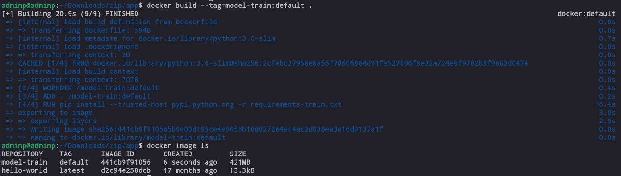

Explicació de la comanda:

* *Docker build*: s’utilitza per crear la imatge Docker.
* *--tag=model-train:default*: Assignem el nom de la imatge com “model-train” i especifiquem la versió “default”.
* *.* : Indica que la contrucció de la imatge es farà en base al directori actual.

Després, comprovem que la imatge s’ha creat correctament amb la comanda *docker image ls*, que llista les imatges Docker que es troben en el sistema. Com podem veure la imatge s’ha creat correctament.